Дидактический материал для учащихся 7 класса
к зачету по теме «Степень с натуральным показателем и её свойства».
Часть I. Теоретическая часть..
1. Что является основанием степени.
2. Что является основанием степени.
3. Определение степени числа а с показателем n большим 1.
4. Что называется возведением в степень.
5. Степень положительного числа.
6.Степень отрицательного числа.
7. Какое значение принимает квадрат любого числа?
8. Основное свойство степени.
9. Правило умножения степеней.
10 Свойство частного степеней.
11. Правило деления степеней.
12. Степень числа а, не равного нулю, с нулевым показателем.
Часть I I. Практическая часть.
Вариант 1. № 1. Выполнить действия:
а)  б)  в)  г) | а)  б)  в)  г)
№2. Покажите с помощью стрелки, равно ли значение выражения нуля, положительному числу или отрицательному: 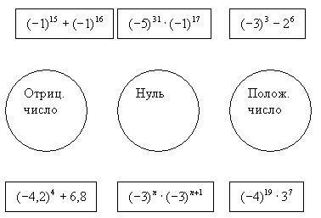
2 вариант № 1. Выполнить действия:
а)  б)  в)  г) | а)  б)  в)  г)

№2. Покажите с помощью стрелки, равно ли значение выражения нуля, положительному числу или отрицательному

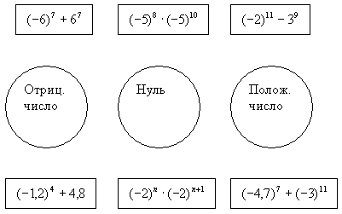

Учитель математики МОУ «СОШ №11» Смольникова Л.А.

